Инструкция по работе с тендерами

Информационные объекты ТРТ и Лот ТРТ предназначены для автоматизации прохождения и отслеживания жизненного цикла тендерной заявки в компании Венета Систем.
Разработана отправка уведомлений и проект-задач для пользователей по мере реализации этапов бизнес-процесса, автоматический расчет значений полей, создание финансовых документов, необходимых для работы с обеспечением заявки и контракта по тендеру.

Первым Этапом работы с Тендерами является создание ИО и согласование участия в тендере:

Создание ТРТ и Лота ТРТ
При создании ТРТ, заполняем поля:

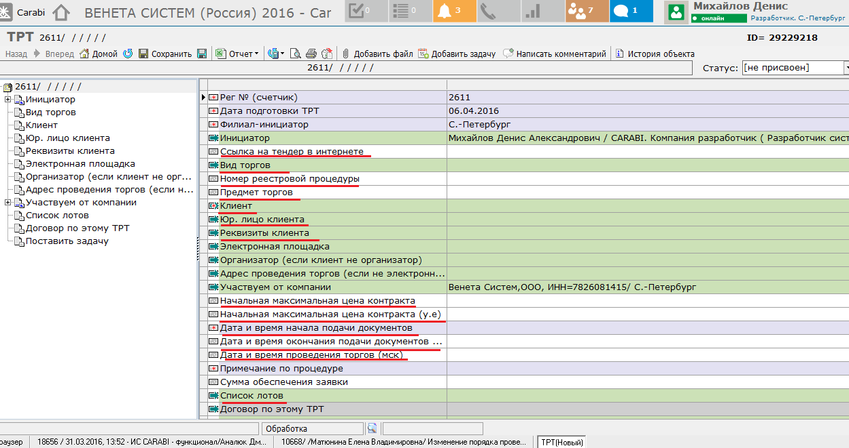

Название поле | Описание | Обязательность
Техническое задание | Прикрепление документации из конкурса с перечнем номенклатуры | да
Ссылка на тендер в интернете | Адрес web-страницы из браузера с информацией о конкурсе
Вид торгов | Вид конкурса, согласно конкурсной документации (выбор из справочника) | да
Номер реестровой процедуры | Номер торгов, согласно конкурсной документации | да
Предмет торгов | Краткое описание предмета торгов | да
Клиент | Заказчик торгов (выбор из списка) | да
Юр. лицо клиента | Выбор из списка юр.лиц заказчика  (в случае единственного юр.лица поле заполняется автоматически). Если Юр лица у клиента нет, можно создать и заполнить при выигрыше тендера.
Реквизиты клиента | Выбор из списка банковских реквизитов заказчика (в случае единственных реквизитов поле заполняется автоматически) Если Реквизитов у клиента нет, можно создать и заполнить при выигрыше тендера.
Начальная максимальная цена контракта | Сумма, с которой начинаются торги (из документации) | да
Начальная максимальная цена контракта в у.е. | Сумма в у.е., с которой начинаются торги (из документации)
Дата и время начала подачи документов | Дата и время начала подачи документов | да
Дата и время окончания подачи документов | Самый поздний срок отправки конкурсной заявки | да
Дата и время проведения торгов | Время проведения торгов | да
Список лотов | Заполнение ИО Лот ТРТ в количестве, равном числу выбранных лотов тендера  (лоты, по которым игра осуществляться не будет, заполнять не нужно) | да

При создании Лотов ТРТ, заполняем поля:

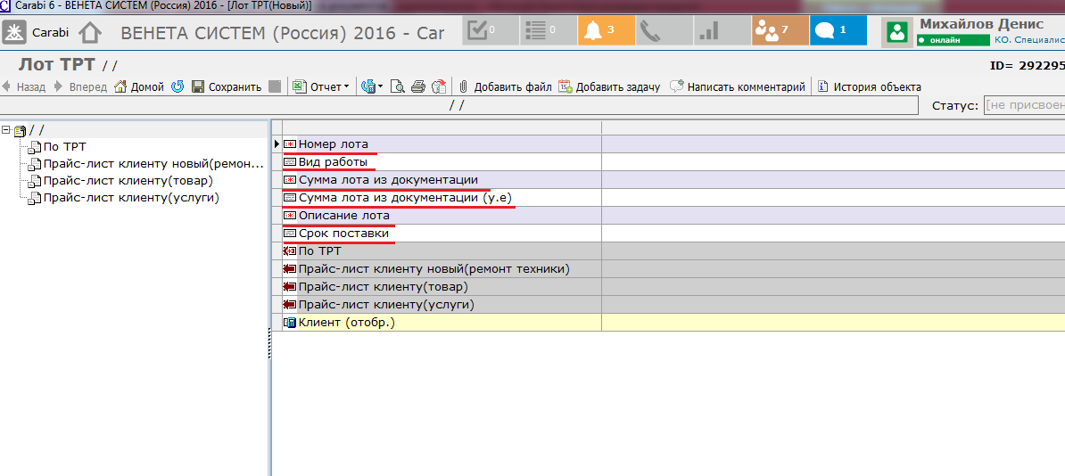

Название поле | Описание | Обязательность
Номер лота | Номер лота, согласно конкурсной документации | да
Сумма лота из документации | Сумма лота, указанная в документации.  Суммы лотов из документации складываются в начальную максимальную цену контракта (НМЦК). | да
Сумма лота из документации в у.е. | Сумма лота, указанная в документации в у.е.
Описание лота | Краткое описание лота, в т.ч. предмет торгов | да

После создания ТРТ и Лота необходимо перевести ТРТ в статус «к рассмотрению». Тогда все Лоты перейдут в статус «к рассмотрению». Придет сообщение Рук. ТО, чтобы он согласовал участие в тендере, а также внес определенную информацию в ТРТ и Лот ТРТ.

При переходе ТРТ в «к рассмотрению», происходит вычисление поля «Начальная максимальная цена контракта» = Сумме полей «Сумма лота из документации» (кроме лотов, участие в которых отклонено).

Согласование участия Рук. ТО.

Получив ТРТ в статусе «К рассмотрению» Рук. ТО после ознакомления с заполненной информацией принимает решение о целесообразности участия в тендере, руководствуясь отчетом о прогнозируемой рентабельности участия, и в случае положительного решения заполняет поля:
ТРТ
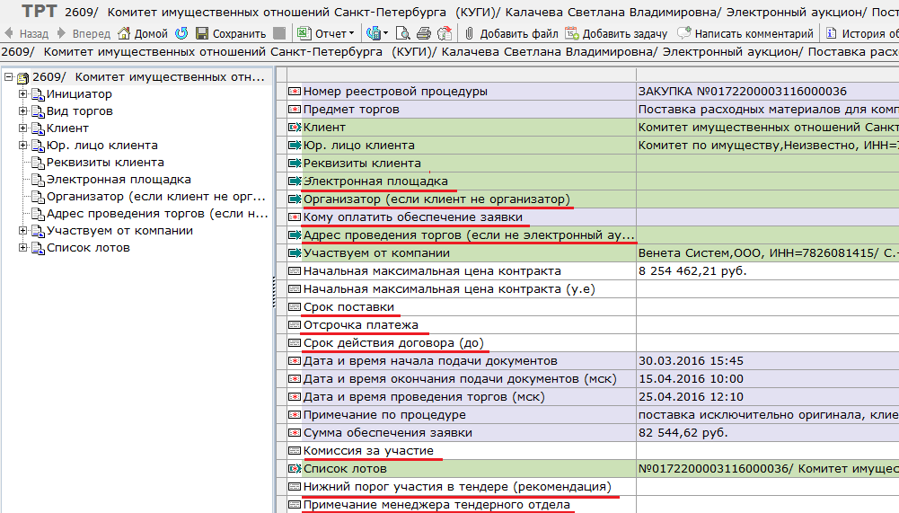

Название поля | Описание | Обязательность
Электронная площадка | Электронная площадка, на которой проводятся торги (выбор из списка, либо создание) | да
Организатор | Организатор торгов. Поле заполняется в случае, если клиент не является организатором торгов.
Адрес проведения торгов | Адрес отправки конкурсной заявки.  Поле заполняется в случае, если торги проходят не на интернет площадке.
Кому оплатить обеспечение заявки | Выбор получателя обеспечения заявки. Словарь (по умолчанию – электронная площадка) | да
Сумма обеспечения заявки | Сумма, которую необходимо будет перечислить для обеспечения заявки на участие. | да
Комиссия по обеспечению | Часть суммы, которую не нужно возвращать от суммы обеспечения заявки (Оплата за участие в конкурсе).
Нижний порог участия в тендере | Сумма, рекомендованная Руководителем ТО, как нижний порог суммы заявки по тендеру.
Срок поставки | Срок поставки в случае выигрыша
Отсрочка платежа | Отсрочка платежа за оказанные услуги
Срок действия договора (до) | Срок действия договора
Примечание менеджера Тендерного отдела | Примечание, если необходимо

Лот:
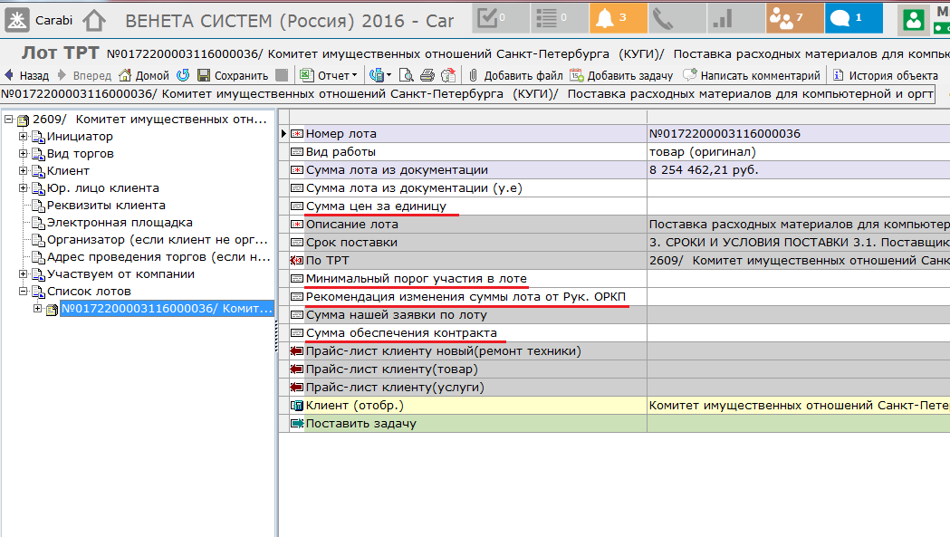

Название поле | Описание | Обязательность
Сумма цен за единицу | Заполняется, если торги идут от суммы за единицу
Минимальный порог участия в лоте | Рекомендация Рук. ТО о том какой должен быть минимальный порог участия в лоте, чтобы было целесообразно участвовать в торгах.
Рекомендация изменения суммы лота от Рук. ОРКП | Рекомендация Рук. ТО о том какой должно быть изменение цены лота
Сумма обеспечения контракта | Из конкурсной документации.  Суммы обеспечения контракта по всем лотам складываются в сумму обеспечения контракта по тендеру. | да
После заполнения данных полей, Рук. ТО переводит ТРТ и Лот в статус «подготовлен». Все Лоты переходят в статус «подготовлен». Директору Холдинга будет поставлена проект-задача для согласования участия в Тендере.

Происходит вычисление поля Сумма обеспечения контракта = сумме полей «сумма обеспечения контракта» всех лотов (кроме отклоненных к участию).
Рук. ТО может решить не участвовать в тендере, для этого он переводит ТРТ в статус «отказ от участия». Все Лоты переходят в статус «отказ от участия». Также Рук. ТО может отказаться от участия в одном отдельно взятом Лоте ТРТ, для этого он переводит Лот в «отказ от участия».

Согласование к участию Директором Холдинга

Директор Холдинга получает ТРТ в статусе «Подготовлен», и определяет целесообразность участия в тендере, исходя из текущей загруженности ресурсов.
При положительном решении переводит ТРТ в статус «Согласован к участию».
При отрицательном решении переводит ТРТ в статус «Отказ от участия». Директор Холдинга может также отменить участие в отдельно взятом лоте.

